Springcloud笔记-增幅

微服务必备技能Docker容器基础篇幅

微服务下的Docker介绍和使用场景

1、什么是Dokcer
百科:一个开源的应用容器引擎，让开发者可以打包他们的应用以及依赖包到一个可移植的容器中，然后发布到任何流行的 Linux 机器上，也可以实现虚拟化。容器是完全使用沙箱机制，相互之间不会有任何接口；

使用go语言编写，在LCX（linux容器）基础上进行的封装

简单来说：
1）就是可以快速部署启动应用
2）实现虚拟化，完整资源隔离
3）一次编写，四处运行（有一定的限制，比如Docker是基于Linux 64bit的，无法在32bit的linux/Windows/unix环境下使用）

2、为什么要用
1、提供一次性的环境，假如需要安装Mysql，则需要安装很多依赖库、版本等，如果使用Docker则通过镜像就可以直接启动运行

2、快速动态扩容，使用docker部署了一个应用，可以制作成镜像，然后通过Dokcer快速启动

3、组建微服务架构，可以在一个机器上模拟出多个微服务，启动多个应用

4、更好的资源隔离和共享

一句话：开箱即用，快速部署，可移植性强，环境隔离

Linux云服务器Centos7安装Docker实战

简介：讲解阿里云ECS服务安装Docker实战
Linux Standard Base的缩写，lsb_release命令用来显示LSB和特定版本的相关信息
命令： lsb_release -a

阿里云安装手册：
https://help.aliyun.com/document_detail/51853.html?spm=a2c4g.11186623.6.820.RaToNY

常见问题：
https://blog.csdn.net/daluguishou/article/details/52080250

Docker仓库、镜像、容器核心知识讲解

1、概念：
Docker 镜像 - Docker images：
容器运行时的只读模板，操作系统+软件运行环境+用户程序

class User{
private String userName;
private int age;
}

Docker 容器 - Docker containers：
容器包含了某个应用运行所需要的全部环境

User user = new User()

Docker 仓库 - Docker registeries：
用来保存镜像，有公有和私有仓库，好比Maven的中央仓库和本地私服
镜像仓库：

（参考）配置国内镜像仓库：https://blog.csdn.net/zzy1078689276/article/details/77371782

对比面向对象的方式
Dokcer 里面的镜像 : Java里面的类 Class
Docker 里面的容器 : Java里面的对象 Object
通过类创建对象，通过镜像创建容器

Docker容器常见命令实战
简介：讲解Docker在云服务上的实际应用
1、 常用命令（安装部署好Dokcer后，执行的命令是docker开头）,xxx是镜像名称

搜索镜像：docker search xxx

列出当前系统存在的镜像：docker images

拉取镜像：docker pull xxx
xxx是具体某个镜像名称(格式 REPOSITORY:TAG)
REPOSITORY：表示镜像的仓库源,TAG：镜像的标签

运行一个容器：docker run -d --name "xdclass_mq" -p 5672:5672 -p 15672:15672 rabbitmq:management
docker run - 运行一个容器
-d 后台运行
-p 端口映射
rabbitmq:management (格式 REPOSITORY:TAG)，如果不指定tag，默认使用最新的
--name "xxx"

列举当前运行的容器：docker ps

检查容器内部信息：docker inspect 容器名称

删除镜像：docker rmi IMAGE_NAME
强制移除镜像不管是否有容器使用该镜像 增加 -f 参数，

停止某个容器：docker stop 容器名称

启动某个容器：docker start 容器名称

移除某个容器： docker rm 容器名称 （容器必须是停止状态）

文档：
https://blog.csdn.net/permike/article/details/51879578

实战应用之使用Docker部署Nginx服务器
简介：讲解使用Docker部署Nginx服务器实战
1、获取镜像
docker run (首先会从本地找镜像，如果有则直接启动，没有的话，从镜像仓库拉起，再启动)

docker search nignx
2、列举
docker images
3、拉取
docker pull nignx
3、启动
docker run -d --name "xdclass_nginx" -p 8088:80 nginx
docker run -d --name "xdclass_nginx2" -p 8089:80 nginx
docker run -d --name "xdclass_nginx3" -p 8090:80 nginx
4、访问
如果是阿里云服务，记得配置安全组，腾讯云也需要配置，这个就是一个防火墙

高级篇幅之构建自己的镜像仓库
简介：使用阿里云搭建自己的镜像仓库

1、阿里云镜像仓库：https://cr.console.aliyun.com/repository/cn-shanghai/xiaozhi_images/xiaozhi_nginx/detail
点击管理控制台-》初次使用会提示开通，然后设置密码
xdclass.net123

2、使用阿里云私有镜像仓库
1)登录： docker login --username=794666918@qq.com registry.cn-shenzhen.aliyuncs.com

2) 推送本地镜像：
docker tag [ImageId] registry.cn-shenzhen.aliyuncs.com/xdclass/xdclass_images:[镜像版本号]
例子：
docker tag 2f415b0e9a6e registry.cn-shenzhen.aliyuncs.com/xdclass/xdclass_images:xd_rabbitmq-v1.0.2

docker push registry.cn-shenzhen.aliyuncs.com/xdclass/xdclass_images:xd_rabbitmq-v1.0.2

3)拉取镜像
线上服务器拉取镜像：
docker login --username=794666918@qq.com registry.cn-shenzhen.aliyuncs.com

docker pull registry.cn-shenzhen.aliyuncs.com/xdclass/xdclass_images:xd_rabbitmq-v1.0.2

启动容器：
docker run -d --name "xdclass_mq" -p 5672:5672 -p 15672:15672 2f415b0e9a6e

docker 指令

打包镜像、启动、关闭、重启
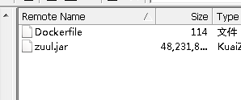

FROM openjdk:8-jdk-alpine
VOLUME /tmp
ARG zuul.jar
COPY zuul.jar app.jar
ENTRYPOINT ["java","-jar","/app.jar"]

打包镜像：
docker build -t zuul .

运行容器：
docker run -d --name=”xiaozhi_zuul” -p 9000:9000 id

停止容器：
docker stop xiaozhi_zuul

删除容器：
docker rm xiaozhi_zuul

删除镜像：
docker rmi xiaozhi_zuul

重启容器：
docker restart xiaozhi_zuul
推送镜像(阿里云)：
https://cr.console.aliyun.com/repository/cn-shanghai/cloud_demo/order_product/detail

nginx 使用

负载均衡
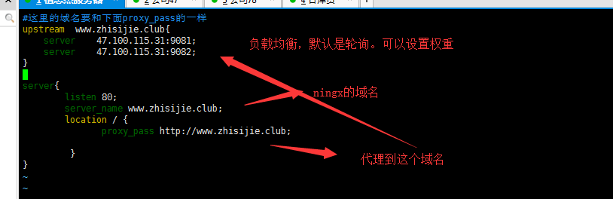

nginx是在 /etc/nginx/conf.d 下配：
如：default.conf

#这里的域名要和下面proxy_pass的一样
upstream www.zhisijie.club{
server 47.100.115.31:9081;
server 47.100.115.31:9082;
}

server{
listen 80;
server_name www.zhisijie.club;
location / {
proxy_pass http://www.zhisijie.club;

}
}

关闭nginx：nginx -s quit
开启：nginx

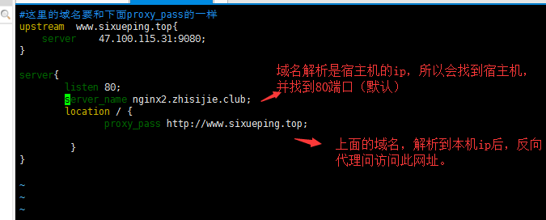

nginx https搭建

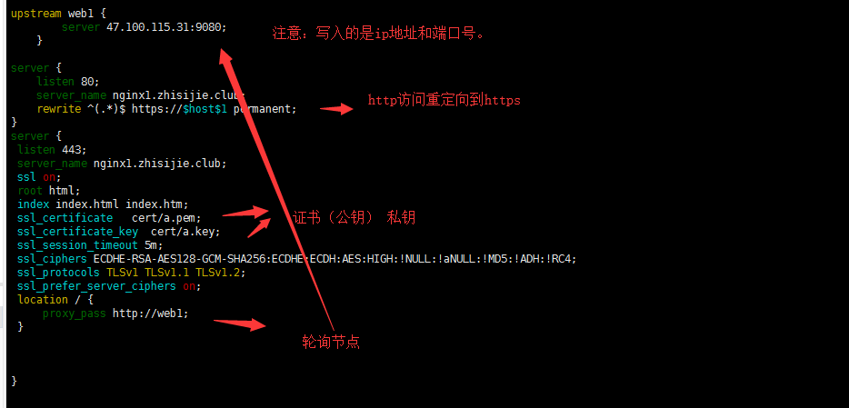

upstream web1 {
server 47.100.115.31:9080;
}

server {
listen 80;
server_name nginx1.zhisijie.club;
rewrite ^(.*)$ https://$host$1 permanent;
}
server {
listen 443;
server_name nginx1.zhisijie.club;
ssl on;
root html;
index index.html index.htm;
ssl_certificate cert/a.pem;
ssl_certificate_key cert/a.key;
ssl_session_timeout 5m;
ssl_ciphers ECDHE-RSA-AES128-GCM-SHA256:ECDHE:ECDH:AES:HIGH:!NULL:!aNULL:!MD5:!ADH:!RC4;
ssl_protocols TLSv1 TLSv1.1 TLSv1.2;
ssl_prefer_server_ciphers on;
location / {
proxy_pass http://web1;
}

rancher搭建使用
https://blog.csdn.net/wangshouhan/article/details/80405672

mycat 搭建使用

下载与环境要求
参考：
https://www.cnblogs.com/linjiqin/p/7879903.html

下载地址：
http://dl.mycat.io/1.6-RELEASE/

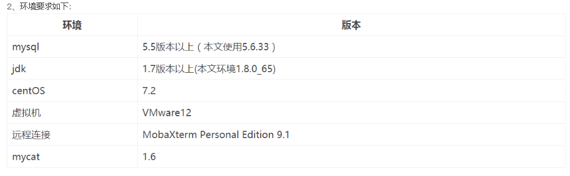

注意jdk一定选64位的

server.xml是Mycat服务器参数调整和用户授权的配置文件
schema.xml是逻辑库定义和表以及分片定义的配置文件
rule.xml是分片规则的配置文件

mycat启动关闭
在bin的目录下执行：
开启：./mycat start
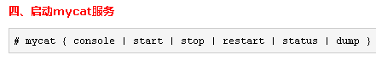

schema.xml 的设置

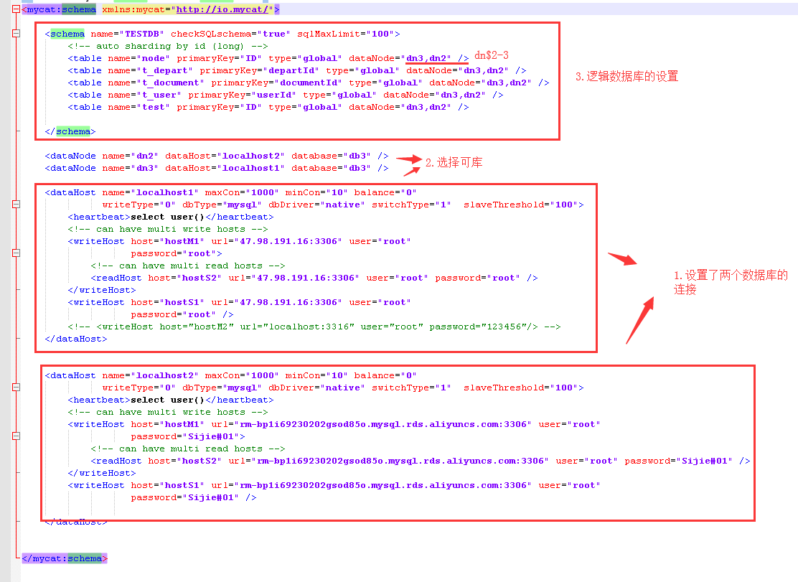

schema 逻辑库
table 逻辑表
type 设置全局表 和普通表
dataNode 设置分片节点
primarykey 设置主键
autoIncrement=“true” 指定这个表有使用自增长主键

dataHost 节点主机
maxCon属性 最大连接数
minCon属性 连接池的最小连接
balance属性 读-负载均衡
1. balance=“0”, 所有读操作都发送到当前可用的writeHost上。
2. balance=“1”，所有读操作都随机的发送到readHost。
3. balance=“2”，所有读操作都随机的在writeHost、readhost上分发。

writeType属性 写-负载均衡
1. writeType=“0”, 所有写操作都发送到可用的writeHost上。
2. writeType=“1”，所有写操作都随机的发送到readHost。
3. writeType=“2”，所有写操作都随机的在writeHost、readhost分上发。

dbType属性
指定后端连接的数据库类型，目前支持二进制的mysql协议，还有其他使用JDBC连接的数据库。例如：mongodb、oracle、spark等

dbDriver属性
指定连接后端数据库使用的Driver，目前可选的值有native和JDBC。使用native的话，因为这个值执行的是二进制的mysql协议，所以可以使用mysql和maridb。其他类型的数据库则需要使用JDBC驱动来支持。

heartbeat标签
这个标签内指明用于和后端数据库进行心跳检查的语句。例如,MYSQL可以使用select user()，Oracle可以使用select 1 from dual等

server.xml的设置
作用：主要设置连接mycat的用户、密码及选择逻辑库

<user name="test">
<property name="password">test</property>
<property name="schemas">TESTDB</property>
<property name="readOnly">true</property>
</user>

如果同时使用多个逻辑库：
<property name="schemas">TESTDB1,TESTDB2</property>

由于后端一次只能连接一个逻辑库，所以多租户则使用一个逻辑库多个节点分片即可。

测试节点分片查询
/*!mycat:datanode=dn3*/select count(*) from t_document

